# 

# 

Оглавление

Создание проекта в лаунчере программы 3

Работа в менеджере проекта – создание структуры 3

Ввод информации о номенклатурах предприятия 4

Вкладка “Дополнительные доходы и расходы” 13

Вкладка “Анализ” 16

Вкладка “Эластичность” 25

Вкладка “Меню” 32

## 

## Создание проекта в лаунчере программы

Нажмите на кнопку “Создать новый проект”.

Введите название проекта. Выберите период работы проекта. Выберите схему проекта из трех вариантов. И нажмите кнопку “Создать”.

## Работа в менеджере проекта – создание структуры

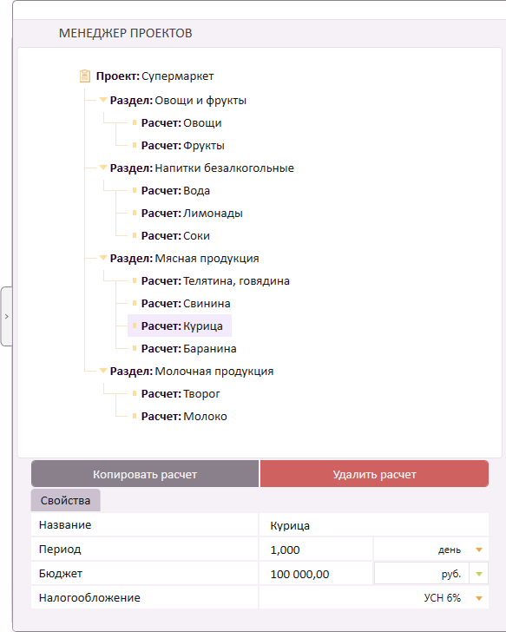

Рис. 1 – Менеджер проектов

Для начала работы в менеджере проектов, потяните за язычок на правой стороне экрана.

Менеджер проектов позволяет сегментировать информацию о бизнесе. Всего существует три уровня сегментации:

* Проект – главный уровень, он объединяет в себе все нижестоящие и позволяет провести общий анализ всего предприятия.
* Раздел – структурный уровень, позволяющий объединять в себе неограниченное количество номенклатур для совместного анализа данных.
* Расчет – основной уровень, на котором вносится вся информация о предприятии. Он позволяет производить анализ до 15 товаров или услуг одновременно, используя общую систему ресурсных ограничений. Эластичность доступна только на уровне расчета.

Чтобы задать структуру Вашего предприятия, Вам необходимо создать дерево проекта. Начните с создания первого раздела и расчета. Для этого выделите уровень проекта, нажмите кнопку внизу “Добавить раздел”, после чего укажите название раздела в ячейке “Название” внизу менеджера проекта.

Затем, нажмите на уровень раздела и аналогично нажмите кнопку “Добавить расчет”.

Введите название расчета, период, максимальный бюджет и выберите систему налогообложения, которая используется у вас в производстве.

Для удаления расчета или раздела, выберите необходимый расчет или раздел и нажмите кнопку “Удалить расчет”/”Удалить раздел”.

## Ввод информации о номенклатурах предприятия

Ввод данных происходит в рамках одного расчета.

#### Перейдите во вкладку “Товары и услуги”.



Рис. 2 – Вкладка “Товары и услуги”

Обращаем Ваше внимание, что для достаточно мощных компьютеров максимальное количество товаров и услуг в одном расчете – 15. Для ускорения расчета мы рекомендуем придерживаться нормы не более 10 товаров в одном расчете.

Для того, чтобы добавить товар или услугу, нажмите на кнопку “Добавить наименование”. В таблице добавляется строка товара или услуги.

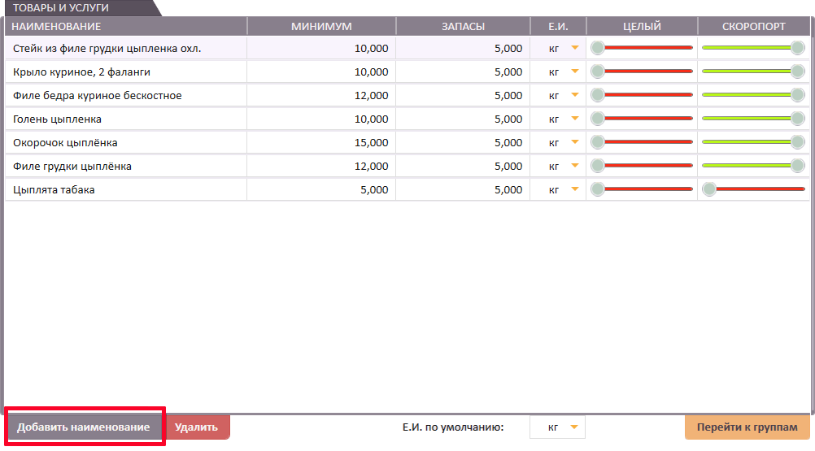

Рис. 3 – Таблица “Товары и услуги”

В ячейке столбца “Наименование” введите название товара или услуги. В следующей ячейке столбца “Минимум” (полное название столбца “Минимум поставки”) введите необходимое количество товаров и услуг, которое нужно предоставить покупателю для возможности его приобретения. Ячейка столбца “Минимум” также необходима для того, чтобы произвести весь ассортимент товаров или услуг.

В ячейке столбца “Запасы” введите количество товаров и услуг, которые вы содержите на складе и готовы реализовать в данный период.

Выберите единицу измерения товара или услуги (работа с единицами измерения*).

Следующие столбцы созданы в формате тумблеров. Так, “Целое” – определяет целочисленность товара или услуги. Например, производство двух с половиной телефонов невозможно, хоть и может быть вполне выгодным. В это же время, можно произвести две с половиной тонны гречневой крупы.

“Скоропорт” – отвечает за скоропорченность товара или услуги. В рамках данной программы скоропорченность действует в пределах выбранного периода. То есть если товар не реализуется в данном периоде, то он портится. Анализ программы будет стремиться меньше рисковать за счет скоропорченных номенклатур, потому как в случае отсутствия продаж компания понесет убытки.

Если в менеджере проекта вы выбрали для расчета общую систему налогообложения, то укажите, какой процентной ставкой НДС облагается товар или услуга.

Для этого в столбце “НДС,(%)” нажмите на стрелочку и выберите из выпадающего списка подходящую процентную ставку.

Повторяйте вышеописанные действия, пока не добавите необходимое количество товаров или услуг или пока не дойдете до максимума (15 товаров или услуг в одном расчете).

Для удаления товара или услуги, выберите необходимую строку и нажмите кнопку “Удалить”.

#### Работа во вкладке “Ресурсы”



Рис. 4 – Вкладка “Ресурсы”

Ограничения на количество ресурсов нет. Ресурсы используются для производства всех указанных товаров или услуг в данном расчете.

Чтобы добавить ресурсы, нажмите на кнопку “Добавить ресурс”.

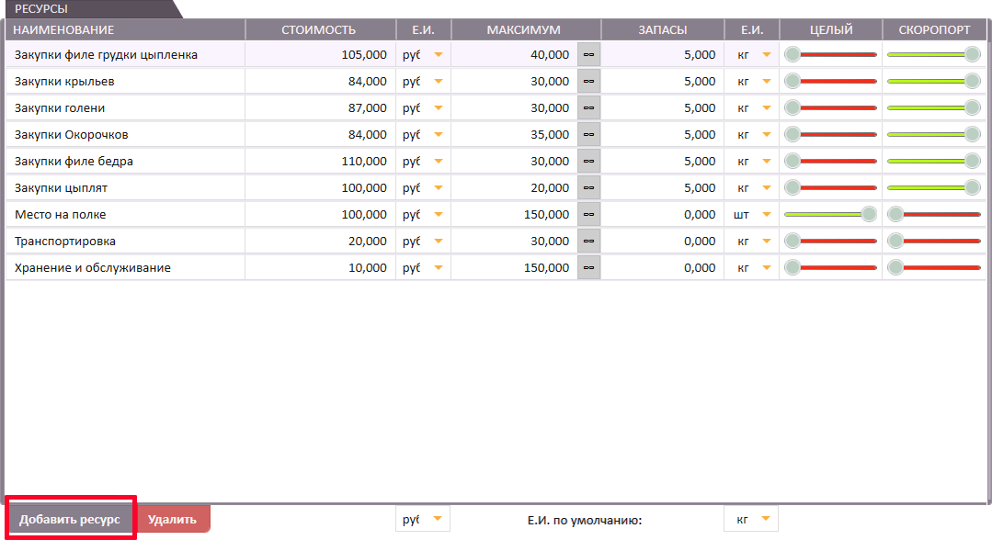

Рис. 5 – Таблица “Ресурсы”

В появившейся строке в ячейке столбца “Наименование” введите название ресурса. В следующей ячейке – стоимость за одну единицу этого ресурса. Единицы измерения стоимости и самого ресурса можно внести в столбцах Е.И.

В следующей ячейке “Максимум” (полное название столбца “Доступный максимум”) введите максимальное количество ресурсов, которое предприятие может использовать в рамках данного расчета.

В ячейке “Запасы” укажите количество ресурсов, хранящихся на складе, которые можно использовать для производства товаров или услуг в данном расчете.

Аналогично с работой во вкладке “Товары и услуги” выберите для каждого ресурса положения тумблеров “Целое” – целочисленность ресурса и “Скоропорт” – скоропорченность ресурса.

Если в менеджере проекта вы выбрали для расчета общую систему налогообложения, то укажите, какой процентной ставкой НДС облагается ресурс.

Для этого в столбце “НДС,(%)” нажмите на стрелочку и выберите из выпадающего списка подходящую процентную ставку.

Повторяйте вышеописанные действия, пока не добавите необходимое количество ресурсов.

Для удаления ресурса, выберите необходимую строку и нажмите кнопку “Удалить”.

В правой части экрана расположена гистограмма “Удельное потребление ресурса”, которая показывает использованные объемы выбранного ресурса в составе товаров и услуг, указанных расчете.

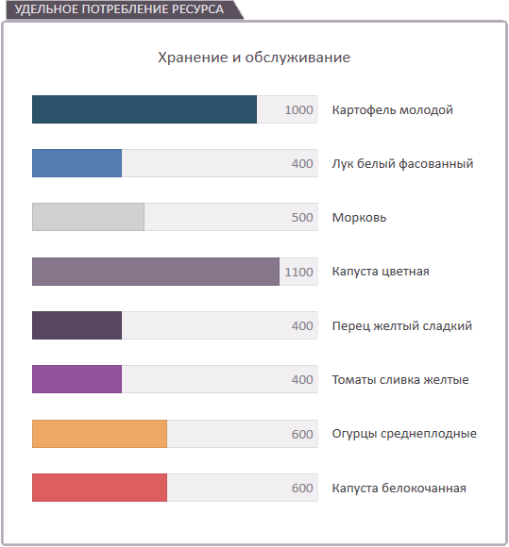

Рис. 6 – Гистограмма “Удельное потребление ресурсов”

В левой нижней части экрана расположена гистограмма “Производство и запасы”, которая показывает соотношение максимального объема закупок и объема запасов выбранного ресурса.

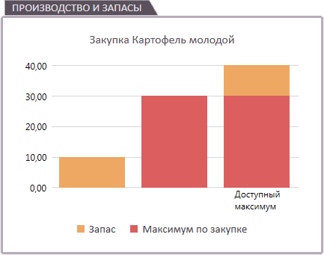

Рис. 7 – Гистограмма “Производство и запасы”

В нижней части экрана расположена гистограмма “Шкала себестоимости”, которая показывает соотношение закупочных цен всех ресурсов в расчете.

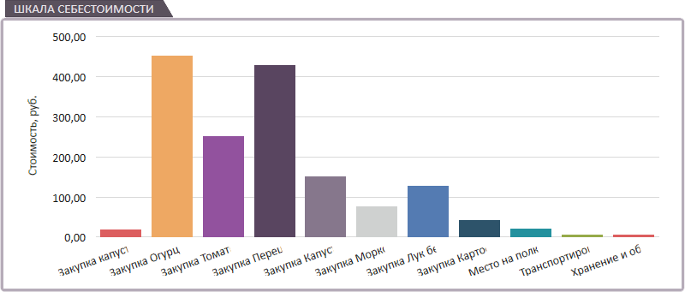

Рис. 8 – Гистограмма “Шкала себестоимости”

После внесения информации о ресурсах расчета, возвращайтесь во вкладку “Товары и услуги”.

Переходим к работе над составом товара. Каждый выбранный товар или услуга имеют свой состав прямых затрат. Информация в таблице с составом используется для определения количества используемых для производства ресурсов в одном товаре или услуге.

Для того чтобы заполнить таблицу состава, нажмите на кнопку “Добавить компонент”.

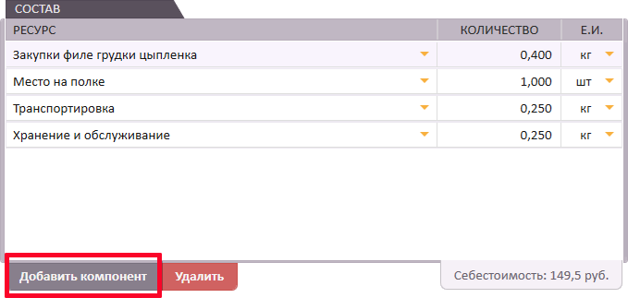

Рис. 8 – Таблица “Состав”

В ячейке “Ресурс” выберите из выпадающего списка тот ресурс, который используется в производстве **одной единицы** выбранного товара или услуги. Далее в ячейке “Количество” укажите количество ресурса, используемого в производстве выбранного товара или услуги и его единицы измерения в ячейке столбца “Е.И.”

Правый нижний угол модуля “Состав” формирует себестоимость товара или услуги, исходя из приведенных прямых затрат производства. Себестоимость позволяет косвенным образом определить, правильно ли внесена информация о составе, а также помогает в будущем лучше работать с вопросом ценообразования.

Для удаления компонента, выберите необходимый компонент и нажмите кнопку “Удалить”

В правой части экрана нажмите на кнопку “Состав себестоимости”, и Вам откроется диаграмма процентного содержания каждого ресурса в выбранном товаре или услуге.

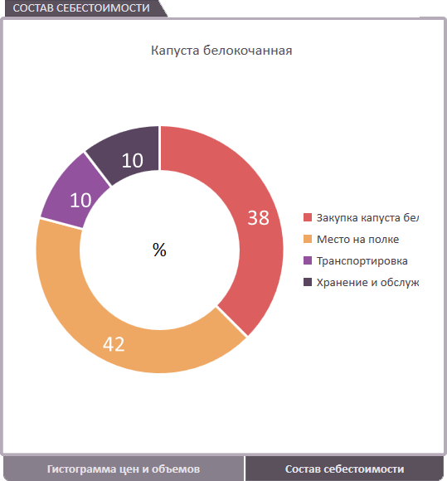

Рис. 9 – “Состав себестоимости”

#### 

#### Переходим к работе над ценами товаров и услуг в таблице “Риски”.

Для более эффективной работы над ценообразованием товаров или услуг используются ограничительные промежутки реализуемых объемов по определенной цене. Эти промежутки характеризуются ячейками столцов “Гарант” и “Максимум”.

Для того чтобы указать цену товара, нажмите на кнопку “Добавить ценовую комбинацию”.

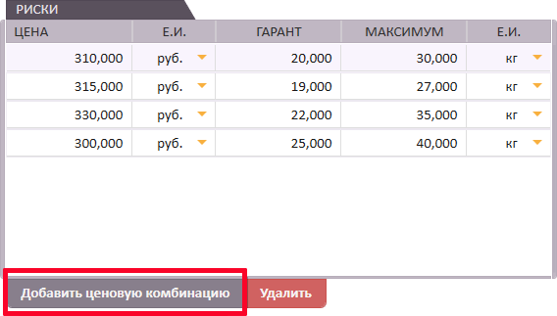

Рис. 10 – Таблица “Риски”

В ячейке столбца “Цена” укажите цену, по которой вы хотите реализовать товар или услугу.

В ячейке столбца “Гарант” укажите гарантированный объем реализации выбранного товара или услуги по этой цене.

В ячейке “Максимум” укажите максимальный объем реализации выбранного товара или услуги по этой цене.Для того чтобы определить оптимальную цену выбранного товара или услуги, введите несколько ценовых комбинаций.

Для удаления ценовой комбинации, выберите необходимую строку и нажмите кнопку “Удалить”.

В правой части экрана нажмите на кнопку “Гистограмма цен и объемов”, и Вам откроется гистограмма соотношения гарантированных и максимальных объемов продаж для каждой ценовой комбинации выбранного товара или услуги.

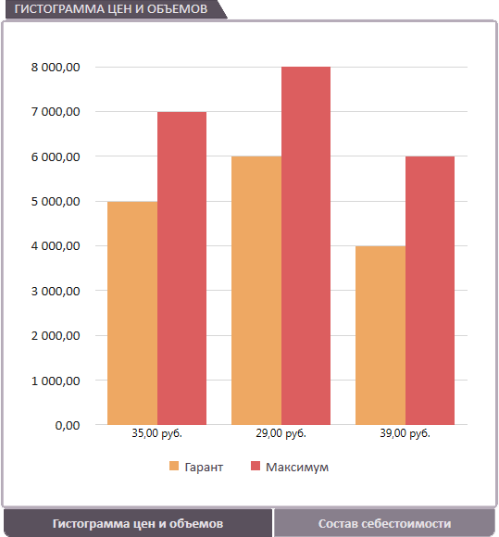

Рис. 11 – Гистограмма “Гистограмма цен и объемов”

## Вкладка “Дополнительные доходы и расходы”

#### Переходим во вкладку “Дополнительные доходы и расходы”.



Рис. 12 – Вкладка “Дополнительные доходы и расходы”

Для того чтобы добавить дополнительный доход в таблице, нажмите на кнопку “Добавить”.

В ячейке “Наименование” укажите название дохода. В ячейке “Сумма” укажите сумму дополнительного дохода.

Для того чтобы добавить дополнительный расход в таблице, нажмите на кнопку “Добавить”. В ячейке “Наименование” укажите название статьи расхода. В ячейке “Сумма” укажите сумму дополнительного расхода.

Если в расчете выбрана общая система налогообложения, то в таблице “Дополнительных расходов” автоматически появляется строка “Амортизация”, а также появляется столбец с тумблером “Снижает НБ”, что дает возможность указать, снижает ли указанный расход налогооблагаемую базу по налогу на прибыль организаций или нет.

Для удаления доп. дохода или расхода, выберите необходимую строку и нажмите соответствующую кнопку “Удалить”.

В правой части экрана нажмите на кнопку “Состав доп. доходов”, и Вам откроется диаграмма процентного соотношения всех дополнительных доходов.

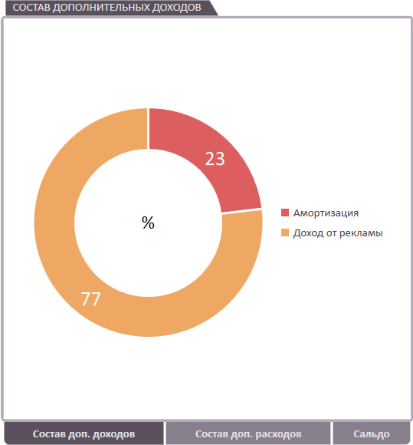

Рис. 13 – Диаграмма “Состав доп. доходов”

В правой части экрана нажмите на кнопку “Состав доп. расходов”, и Вам откроется диаграмма процентного соотношения всех дополнительных расходов.

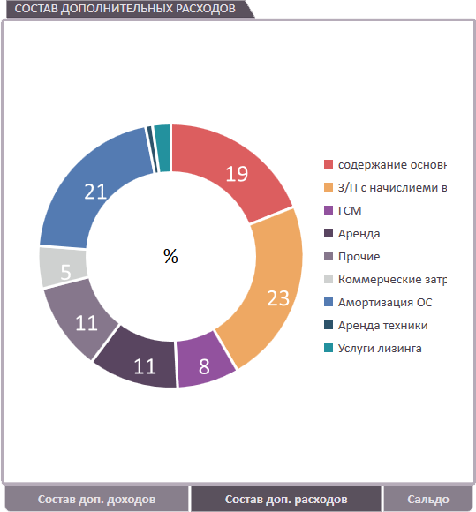

Рис. 14 – Диаграмма “Состав доп. расходов”

В правой части экрана нажмите на кнопку “Сальдо”, и Вам откроется гистограмма абсолютных величин доп. доходов и расходов и их разницы.

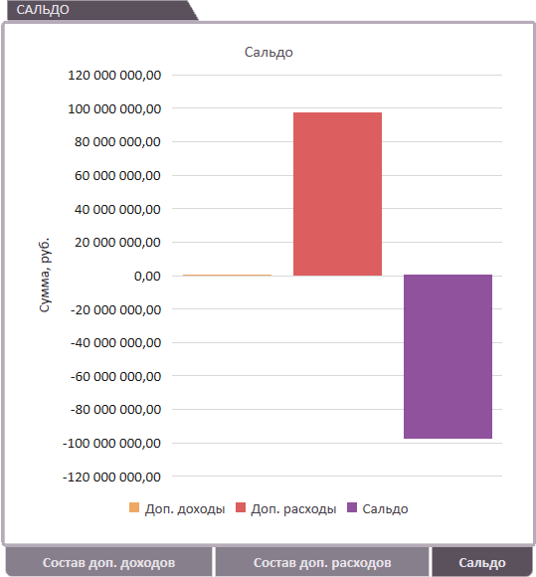

Рис. 15 – Гистограмма “Сальдо”

## Вкладка “Анализ”

#### Карта сценариев



Рис. 16 – Вкладка “Анализ”

Для того чтобы проанализировать расчет, нажмите на кнопку “Обновить” над картой сценариев. После проделанного расчета в Карте сценариев отображается три линии графика:

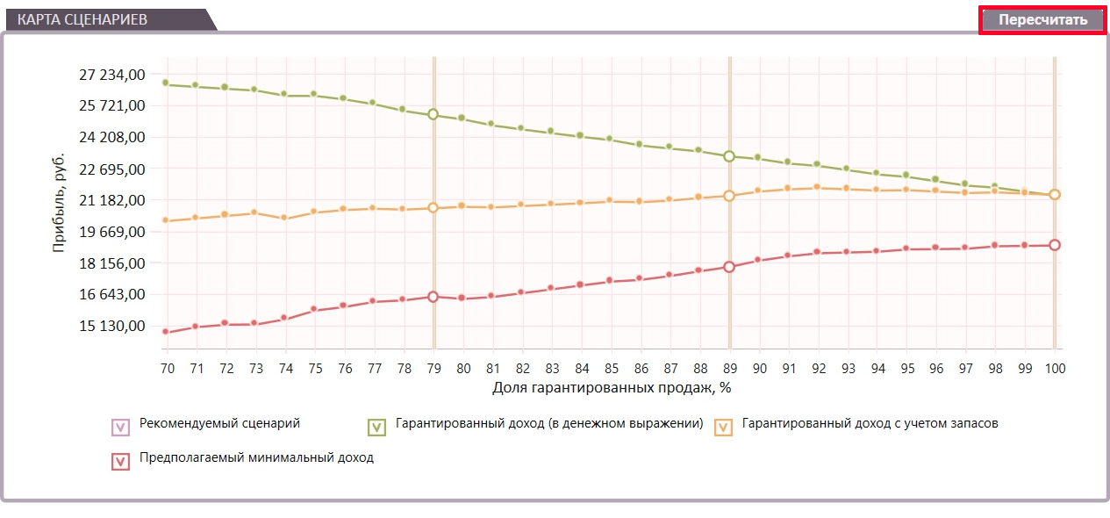

Рис. 17 – График “Карта сценариев”

* Чистая прибыль в случае успеха (зеленая линия) – максимальная чистая прибыль в случае реализации всех заданных плановых значений продаж выбранных товаров или услуг;
* Гарантированная чистая прибыль (красная линия) – минимальная чистая прибыль в случае реализации только гарантированного объема товаров или услуг;
* Гарантированная чистая прибыль с учетом запасов (желтая линия) – минимальная чистая прибыль в случае реализации гарантированного объема продаж и услуг, а также стоимость непроданных и нескоропорченных товаров или услуг.
* Рекомендованные сценарии – высоко, средне и низко рисковые сценарии, которые определяет система как наиболее эффективные варианты для пользователя.

Данные графики построены в системе координат, в которой по оси абсцисс (горизонтальной оси) указана доля гарантированных продаж, а по оси ординат (вертикальной оси) – чистая прибыль в денежной единице.

Графики “Чистая прибыль в случае успеха” и “Гарантированная чистая прибыль” образуют собой интервал доходности сценария при заданной доле гарантированного дохода. Пользователю необходимо выбрать один сценарий, удовлетворяющий его по сложности исполнения и степени финансовой доходности.

Доля гарантированных продаж – риски, которые берет на себя предприниматель. Чем более рискованный сценарий реализации товаров и услуг, тем ниже доля гарантированных продаж.

В правой части экрана нажмите на кнопку “Состав выручки”, и Вам откроется диаграмма процентного соотношения доходов с каждого товара или услуги в выбранном сценарии.

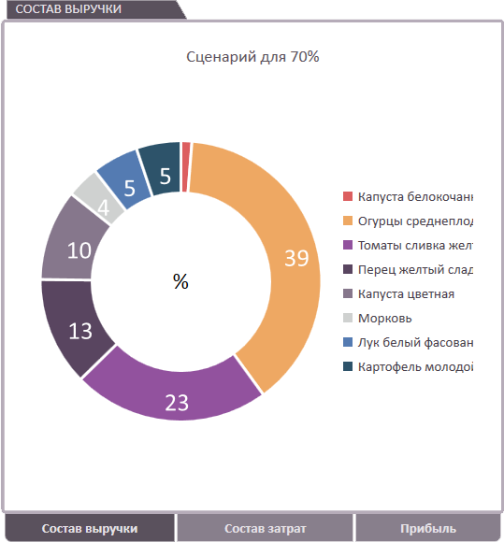

Рис. 18 – Диаграмма “Состав выручки”

В правой части экрана нажмите на кнопку “Состав затрат”, и Вам откроется диаграмма процентного соотношения расходов на приобретение каждого ресурса в выбранном сценарии.

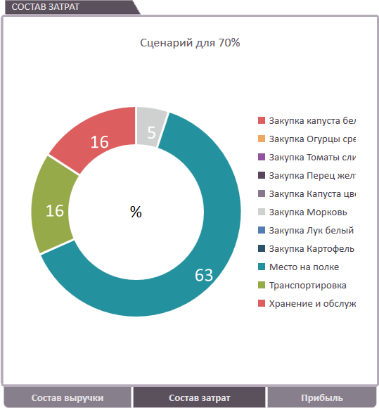

Рис. 19 – Диаграмма “Состав затрат”

В правой части экрана нажмите на кнопку “Прибыль”, и Вам откроется гистограмма абсолютного соотношения доходов и расходов от реализации товаров или услуг в выбранном сценарии.

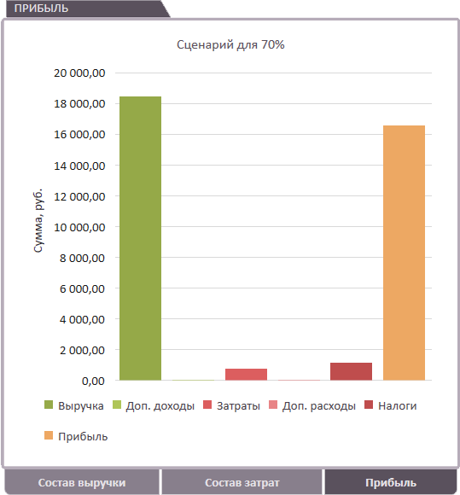

Рис. 20 – Гистограмма “Прибыль”

#### Таблица “Результат сценария”

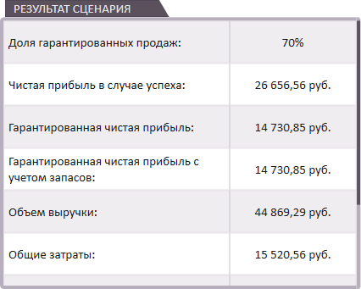

Рис. 21 – Таблица “Результат сценария”

В таблице “Результат сценария” указаны показатели выбранной точки на карте сценариев:

* доля гарантированных продаж соответствует выбранной на оси абсцисс;
* чистая прибыль в случае успеха – значение прибыли в конкретной точке зеленого графика;
* гарантированная чистая прибыль – значение прибыли в конкретной точке красного графика;
* гарантированная чистая прибыль с учетом запасов – значение прибыли в конкретной точке желтого графика;
* объем выручки – значение выручки в выбранном сценарии, выручкой является стоимостное выражение всего объема продаж;
* общие затраты – размер расходов на закупку и использование ресурсов;
* бюджетные расходы – это расходы на ресурсы и дополнительные расходы;
* прибыль до налогообложения – значение прибыли с понесенными прямыми и косвенными затратами, но до выплаты налогов в выбранном сценарии;
* налогов выплачено – объем выплаченных налогов (НДС и налог на доходы юридических лиц) в выбранном сценарии.

#### Таблица “Состав точки”

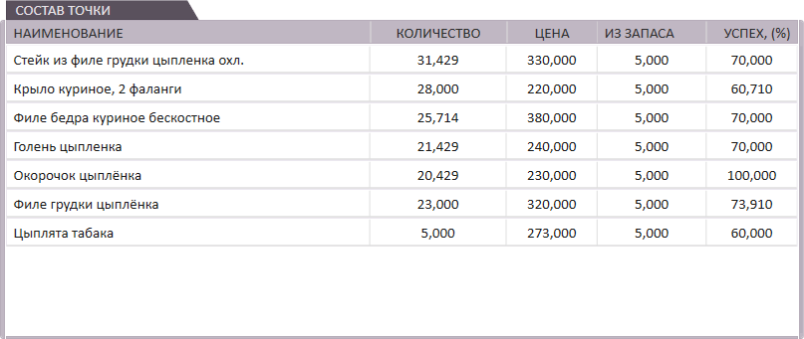

Рис. 22 – Таблица “Состав точки”

В таблице “Состав точки” указаны реализованные товары и услуги в выбранном сценарии. В зависимости от выбранного сценария, каждому товару или услуге подбирается тот объем продаж и цена, которые оптимальны для заданной доли гарантированных продаж.

#### Таблица “Потребление ресурсов”

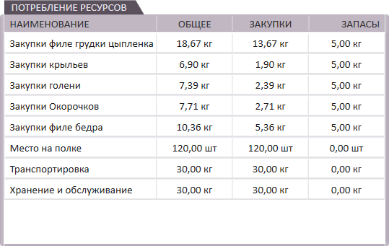

Рис. 23 – Таблица “Потребление ресурсов”

В таблице “Потребление ресурсов” отражены объемы закупленных ресурсов и объемы ресурсов из запасов, которые используются для производства указанных в таблице “Состав точки” объемов товаров и услуг.

#### Совместный анализ

Для того чтобы провести анализ нескольких расчетов необходимо перейти к настройкам совместного анализа(*), ввести необходимые значения и нажать кнопку “Сохранить”. После этого необходимо перейти в Менеджер проектов и выбрать раздел, который включает необходимые для анализа расчеты или выбрать весь проект целиком, после чего во вкладке “Анализ” нажимаем на кнопку “Обновить”.

Совместный анализ необходим для просмотра консолидируемой (общей) карты сценариев нескольких расчетов или разделов.



Рис. 24 – График “Карта сценариев”

Карта сценариев в совместном анализе аналогична по своему устройству Карте сценариев в расчете.

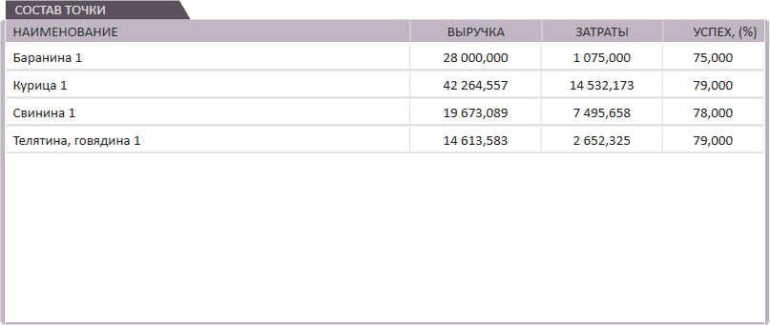

Рис. 25 – Таблица “Состав точки”

В нижней части экрана находится таблица “Состав точки”. Характеристика элементов таблицы:

* Строки - это включенные расчеты или разделы в совместный анализ.
* Столбец “Выручка” характеризует выручку расчета или раздела в выбранном сценарии на графике.
* Столбец “Затраты” характеризует понесенные затраты в расчете или в выбранном сценарии.
* Столбец “Успех” - указывает долю гарантированных продаж соответствующего расчета или раздела, участвующего в совместном анализе в выбранном на графике сценарии.

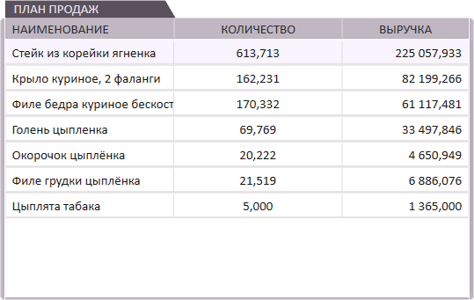

Рис. 26 – Таблица “План продаж”

В таблице “План продаж” отображены все товары и услуги , используемые для достижения финансового результата совместного анализа.

Каждый товар или услуга находятся в соответствующем им расчете.

Указывается произведенное их количество и прогнозируемая выручка с каждого товара или услуги.

## Вкладка “Эластичность”



Рис. 24 – Вкладка “Эластичность”

Для проведения анализа эластичности параметров расчета нажмите кнопку “Обновить”.

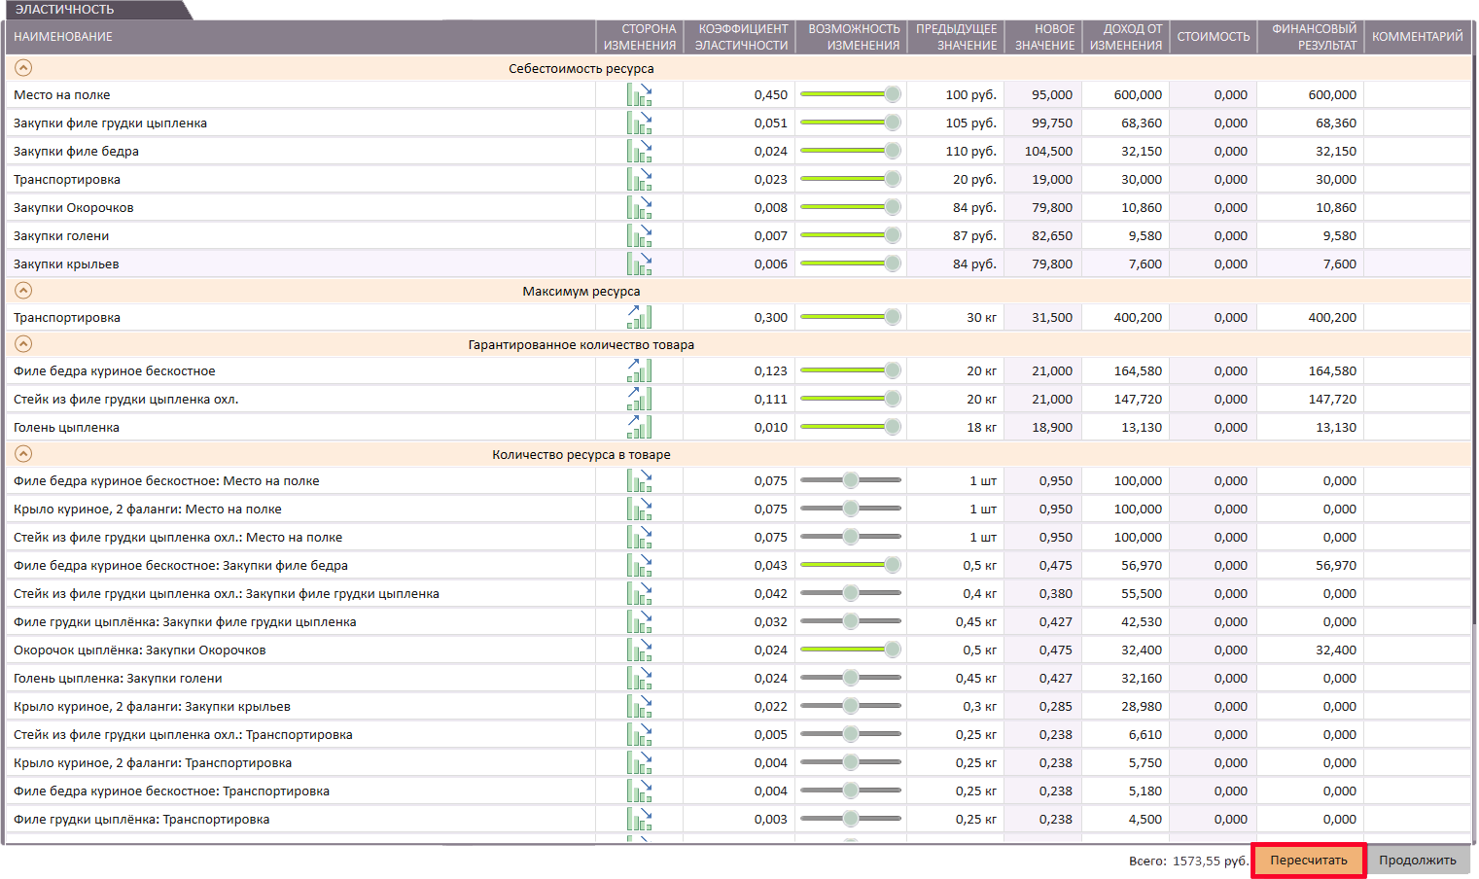

Рис. 27 – Таблица “Эластичность”

В результате расчета эластичности выводится таблица возможных изменений параметров товаров и ресурсов по категориям (максимум товаров, себестоимость ресурсов). В каждой категории перечислены изменяемые параметры по убыванию коэффициента эластичности. Коэффициент эластичности характеризует влияние изменения параметра на доход от изменения.

Для того чтобы применить изменения, измените позицию тумблера на правое зеленое. Иконки каждой строки в столбце “Сторона изменения” показывает в каком направлении будет проходить изменение: в сторону уменьшения или увеличения. Если нет возможности изменить значение параметра – переведите состояние тумблера в левое красное положение. Если Вы хотите решить вопрос возможности изменения в будущем, или хотите проигнорировать параметр – оставьте положение тумблера в среднем сером положении.

По умолчанию шаг изменения параметра равен 5%. В столбце “Новое значение” в ячейке каждой строки можно указать новое значение параметра, которого теоретически Вы можете добиться за счет управленческих решений. В столбце “Стоимость” в ячейке каждой строки можно указать издержки изменения параметра.

Столбец “Доход от изменения” показывает изменение прибыли от реализации товаров или услуг при принятых изменениях выбранного параметра. “Доход от изменения” может быть как положительным, так и отрицательным.

Столбец “Финансовый результат” показывает конечный итог от изменений выбранного параметра с учетом указанных издержек.

После определения изменяемых параметров нажмите кнопку “Продолжить”.

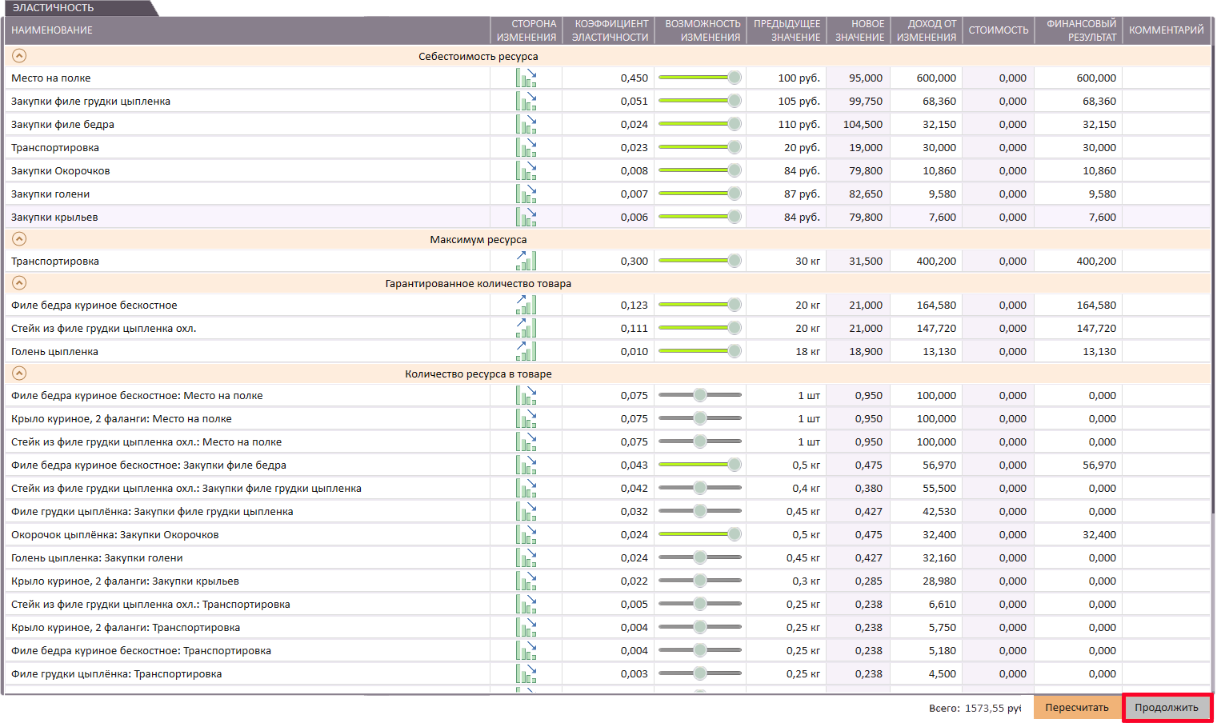

Рис. 28 – Таблица “Эластичность”

После этого откроется карта сценариев изменения прибыли. На карте сценариев отображаются три линии графика:

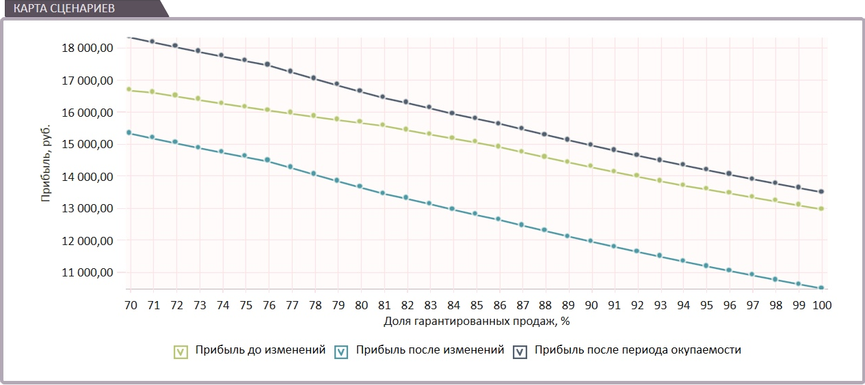

Рис. 29 – График “Карта сценариев”

1. Прибыль до изменений – чистая прибыль в случае успеха, которая была указана в анализе.
2. Прибыль после изменений – чистая прибыль в случае успеха с принятыми изменениями параметров эластичности с учетом понесенных издержек.
3. Прибыль после периода окупаемости – чистая прибыль в случае успеха с принятыми изменениями параметров эластичности после периода окупаемости затрат на изменения каждого из параметров.

Таблица “Эластичность” – показывает изменения продаж, выручки, затрат, прибыли в процентном соотношении в разрезе каждого товара или услуги.

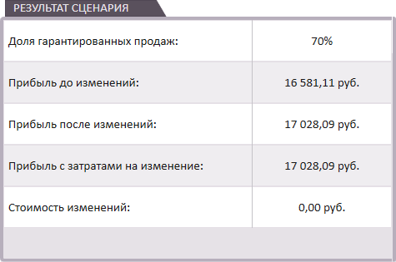

Рис. 30 – Таблица “Результат сценария”

В таблице “Результат сценария” показаны финансовые результаты анализа эластичности расчета в выбранном сценарии.

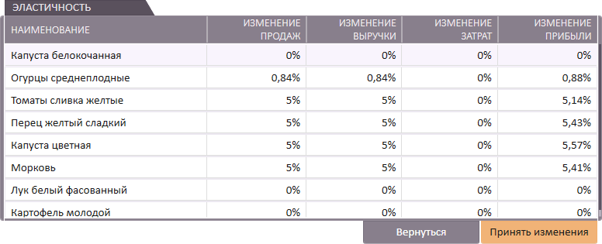

Рис. 31 – Таблица “Эластичность”

В таблице “Эластичность” указаны результаты изменения параметров, в предыдущем окне эластичности и последующие изменения выручки, затрат и прибыли от реализации конкретного товара или услуги в процентном отношении.

В правой части экрана нажмите на кнопку “Прибыль”, и Вам откроется гистограмма абсолютного соотношения прибыли до и после изменений параметров во вкладке “Эластичность”.

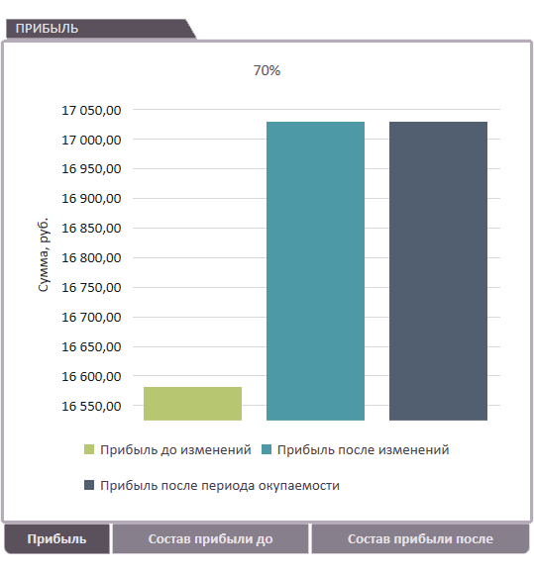

Рис. 32 – Гистограмма “Прибыль”

В правой части экрана нажмите на кнопку “Состав прибыли до”, и Вам откроется диаграмма процентного соотношения доходов с каждого товара или услуги в выбранном сценарии до изменений параметров во вкладке “Эластичность”.

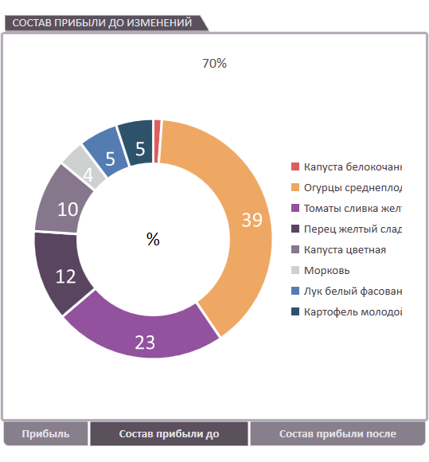

Рис. 33 – Диаграмма “Состав прибыли до изменений”

В правой части экрана нажмите на кнопку “Состав выручки после”, и Вам откроется диаграмма процентного соотношения доходов с каждого товара или услуги в выбранном сценарии после изменений параметров во вкладке “Эластичность”.

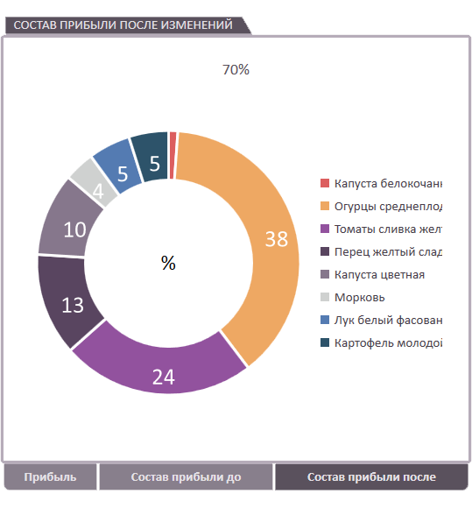

Рис. 34 – Диаграмма “Состав прибыли после изменений”

Если вас удовлетворяют полученные изменения, нажмите на кнопку “Принять изменения”. После чего измененные параметры войдут в систему входной информации.

## Вкладка “Меню”



Рис. 35 – Вкладка “Меню”

#### Настройки проекта

1. Сведения о проекте.

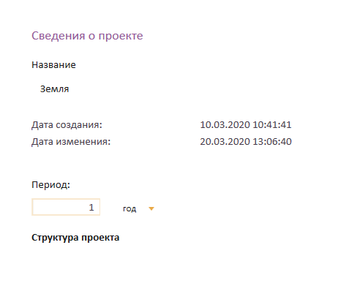

Рис. 36 – Настройки единиц измерения

Сведения о проекте содержат информацию о названии проекта, о дате создания, дате последнего изменения и информацию о размере прогнозного периода проекта.

1. Анализ.

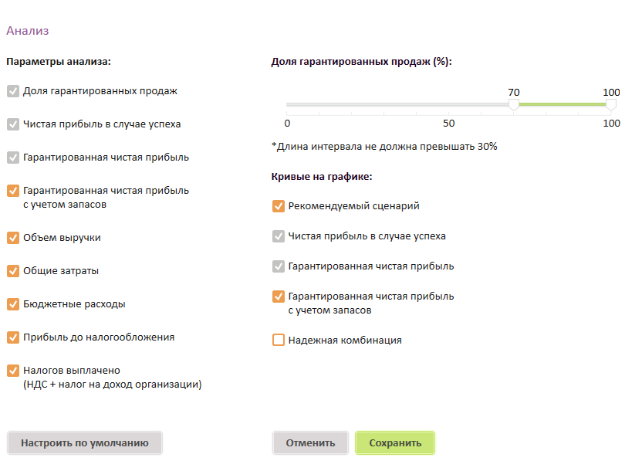

Рис. 37 – Настройки анализа

Настройки анализа – можно выбрать параметры анализа, которые отображаются в результате сценария.

Можно изменить интервал доли гарантированных продаж. По умолчанию интервал стоит от 70% до 100%, но можно выбрать любой необходимый, длина которого не превышает 30%.

1. Совместный анализ

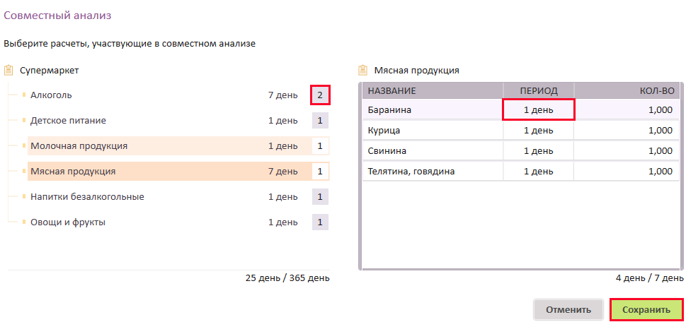

Рис. 38 – Настройки совместного анализа

Перед тем как провести совместный анализ, для каждого раздела или расчета из списка слева укажите количество периодов его использования. Для разделов также необходимо указать количество периодов использования составляющих его расчетов в таблице справа. Для подтверждения изменений нажмите кнопку “Сохранить” или кнопку “Отмена” для возврата к первоначальным настройкам.

1. Настройки единиц измерений

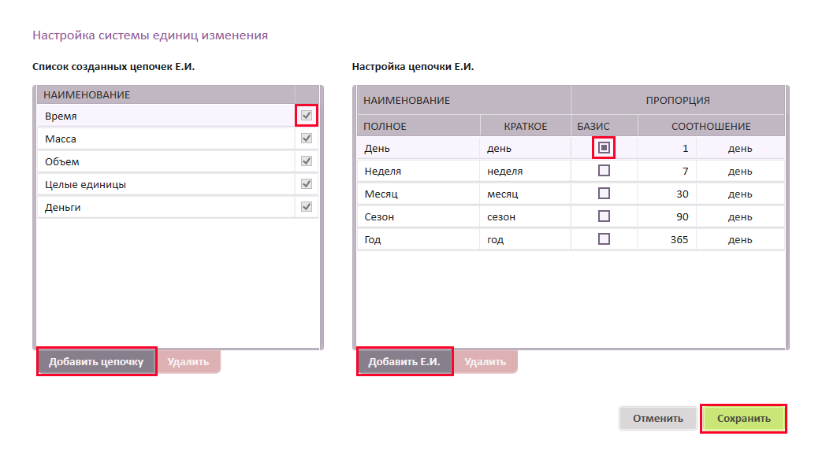

Рис. 39 – Настройки единиц измерения

Для того чтобы добавить новую единицу измерения в таблице “Список созданных цепочек Е.И.” нажмите кнопку “Добавить цепочку”, в появившейся строке введите название цепочки и отметьте галочкой, будет ли данная цепочка использоваться в программе.

В выбранной цепочке создайте необходимые Вам единицы измерения с помощью кнопки “Добавить Е.И.” Для каждой единицы изменения укажите ее полное и краткое обозначение. Установите базисную единицу измерения и ее соотношения к другим единицам измерения.

Для подтверждения изменений нажмите кнопку “Сохранить” или кнопку “Отмена” для возврата к первоначальным настройкам.